12简谐振动的特征量和表达式（注意单位换算和正负号）
一、选择题
D1、轻质弹簧下挂一个小盘，小盘作简谐振动，平衡位置为原点，位移向下为正，并采用余弦表示。小盘处于最低位置时刻有一个小物体不变盘速地粘在盘上，设新的平衡位置相对原平衡位置向下移动的距离小于原振幅，且以小物体与盘相碰为计时零点，那么以新的平衡位置为原点时，新的位移表示式的初相在
(A) 0～π/2之间． (B) π/2～π之间．
(C) π～3π/2之间． (D) 3π/2～2π之间． ［ ］
C2、把单摆摆球从平衡位置向位移正方向拉开，使摆线与竖直方向成一微小角度θ ，然后由静止放手任其振动，从放手时开始计时．若用余弦函数表示其运动方程，则该单摆振动的初相为
(A) π． (B) π/2． (C) 0． (D) θ． ［ ］
C3、劲度系数分别为k₁和k₂的两个轻弹簧串联在一起，下面挂着质量为m的物体，构成一个竖挂的弹簧振子，则该系统的振动周期为
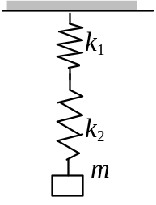
(A) 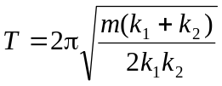． (B) 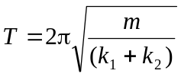 ．
(C) 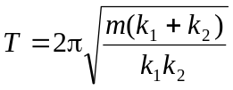．
(D) 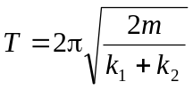． ［ ］
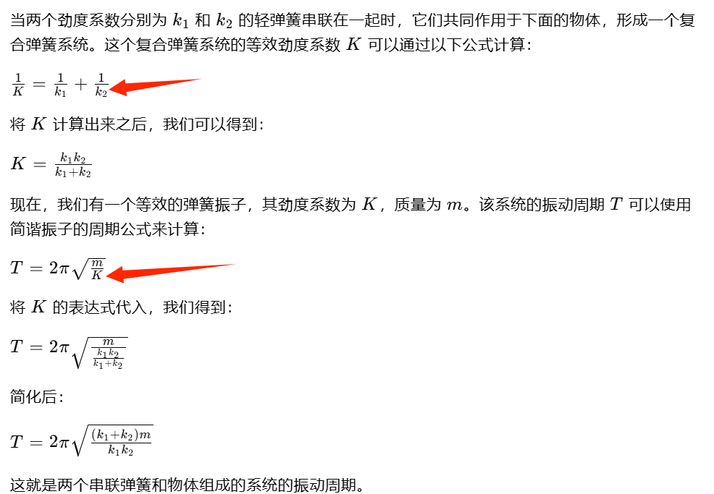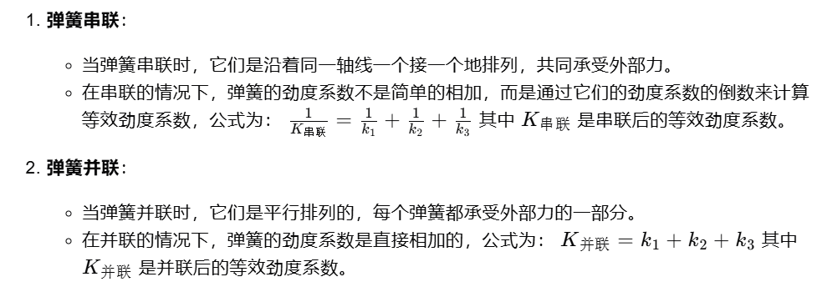
D4、一劲度系数为k的轻弹簧截成三等份，取出其中的两根，将它们并联，下面挂一质量为m的物体，如图所示。则振动系统的频率为
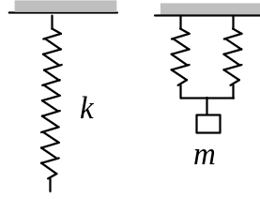
(A) 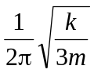． (B) 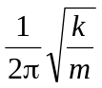 ．
(C) 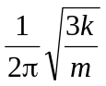．
(D) 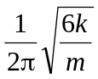． ［ ］
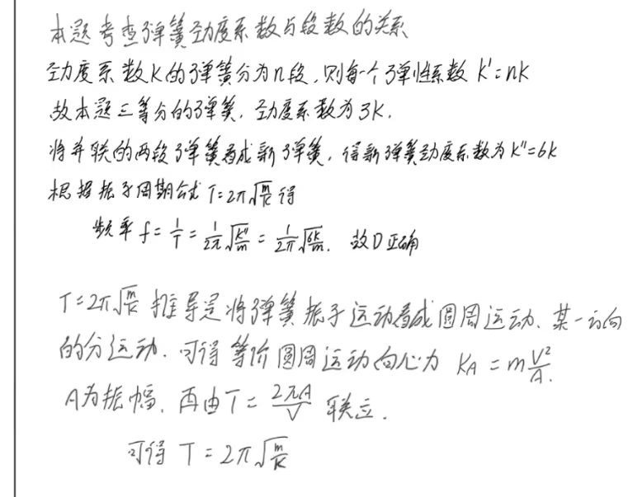
B5、如图所示，质量为m的物体由劲度系数为k₁和k₂的两个轻弹簧连接在水平光滑导轨上作微小振动，则该系统的振动频率为
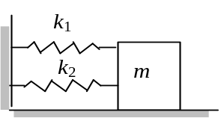
- 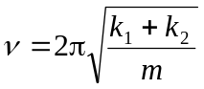．
- 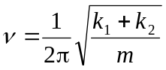 ．
- 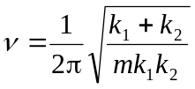．
- 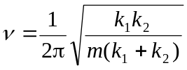 ． ［ ］
D6、如图所示，质量为m的物体由劲度系数为k₁和k₂的两个轻弹簧连接，在水平光滑导轨上作微小振动，则系统的振动频率为
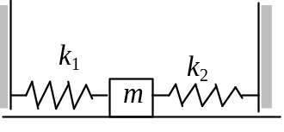
(A) ．
(B) ．
- ．
- ． ［ ］
C7、一质点作简谐振动．其运动速度与时间的曲线如图所示．若质点的振动规律用余弦函数描述，则其初相应为
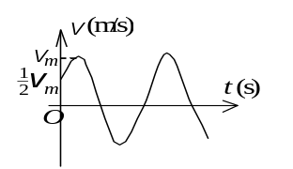
(A) π/6． (B) 5π/6． (C) -5π/6．
(D) -π/6． (E) -2π/3．
［ ］

D8、一个弹簧振子和一个单摆（只考虑小幅度摆动），在地面上的固有振动周期分别为T₁和T₂．将它们拿到月球上去，相应的周期分别为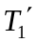和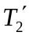．则有
(A) 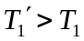且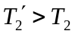． (B) 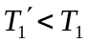且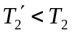．
(C) 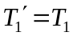且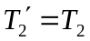． (D) 且． ［ ］
E9、一质点沿x轴作简谐振动，振动方程为 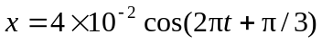 (SI)．从t = 0时刻起，到质点位置在x = -2 cm处，且向x轴正方向运动的最短时间间隔为
- s / 8 (B) s / 6 (C) s / 4 (D) s / 3 (E) s / 2 ［ ］
- 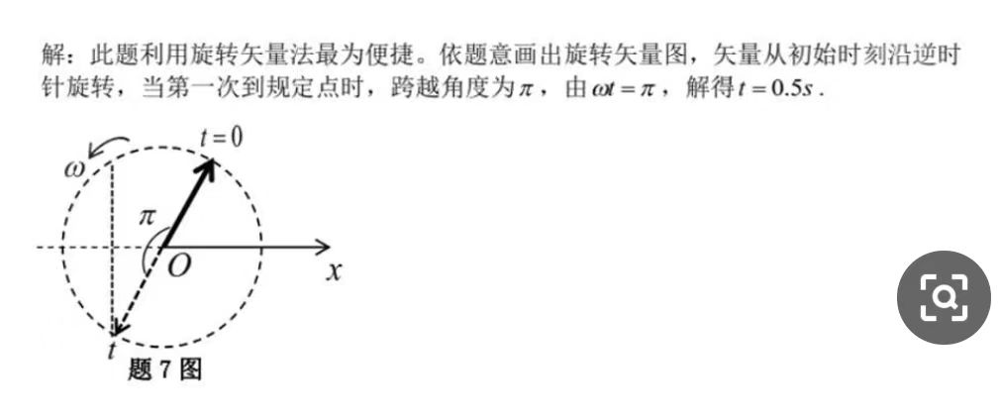
D10、一劲度系数为k的轻弹簧，下端挂一质量为m的物体，系统的振动周期为T₁．若将此弹簧截去一半的长度，下端挂一质量为m/2的物体，则系统振动周期T₂等于
(A) 2 T₁ (B) T₁ (C) T₁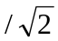
(D) T₁ /2
(E) T₁ /4 ［ ］
二、填空题
1、质量M = 1.2 kg的物体，挂在一个轻弹簧上振动．用秒表测得此系统在 45 s内振动了90次．若在此弹簧上再加挂质量m = 0.6 kg的物体，而弹簧所受的力未超过弹性限度．则该系统新的振动周期为_________________．
2、在两个相同的弹簧下各悬一物体，两物体的质量比为4∶1，则二者作简谐振动的周期之比为_______________________．
3、一质点作简谐振动，速度最大值v_{m} = 5 cm/s，振幅A = 2 cm．若令速度具有正最大值的那一时刻为t = 0，则振动表达式为_________________________．
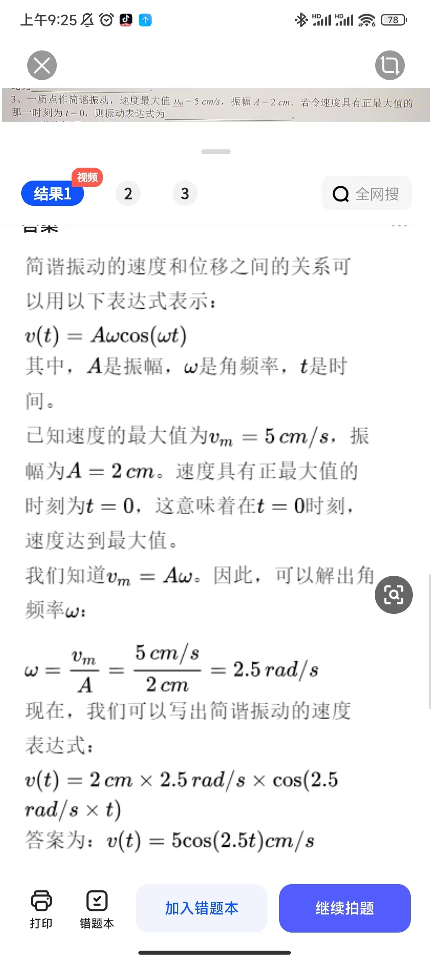
4、一弹簧振子，弹簧的劲度系数为k，重物的质量为m，则此系统的固有振动周期为_________．
5、一物体作余弦振动，振幅为15×10⁻² m，角频率为6π s⁻¹，初相为0.5 π，则振动方程为x = ________________________(SI)．
6、一简谐振动的表达式为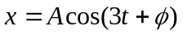，已知 t = 0时的初位移为0.04 m，初速度为0.09 m/s，则振幅A =_____________ ，初相φ =________________．
7、两个弹簧振子的周期都是0.4 s， 设开始时第一个振子从平衡位置向负方向运动，经过0.5 s 后，第二个振子才从正方向的端点开始运动，则这两振动的相位差为____________．
8、两质点沿水平x轴线作相同频率和相同振幅的简谐振动，平衡位置都在坐标原点．它们总是沿相反方向经过同一个点，其位移x的绝对值为振幅的一半，则它们之间的相位差为________．
9、将质量为 0.2 kg的物体，系于劲度系数k = 19 N/m的竖直悬挂的弹簧的下端．假定在弹簧不变形的位置将物体由静止释放，然后物体作简谐振动，则振动频率为__________，振幅为____________．
10、一物体作简谐振动，其振动方程为 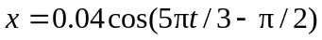 (SI) ．(1) 此简谐振动的周期T =__________________； (2) 当t = 0.6 s时，物体的速度v =__________________．

12简谐振动的特征量和表达式

一、选择题：1、D 2、C 3、C 4、D 5、B 6、B 7、C 8、D 9、E 10、D
二、填空题
1、0.61 s 2、2：1 3、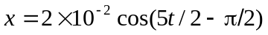 (SI) 4、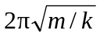
5、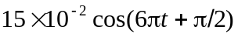 6、0.05 m ，-0.205π（或-36.9°） 7、π 8、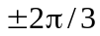
9、1.55 Hz ，0.103 m 10、1.2 s，－20.9 cm/s

